在Window平台中搭建Lisp学习环境（Notepad++篇）

原作：庆森，修改：陆志广

以上内容在原作者基础上略微修改，如有不妥之处请联系我

（QQ1635533973）共同学习进步。

在开始阅读本文之前，笔者先谈谈本文的目的吧。如果说你是刚刚了解到Lisp语言，没有折腾过linux的朋友，然后又已经看过Lisp相关的书籍，好想实践下书籍中的代码，那么本文适合你。相信有很朋友都跟我一样无论是工作、学习还是娱乐都习惯在Window平台上。不然折腾emacs的使用，很有可能到最后会把你学习lisp的兴趣也折腾没有了。

　　在这里我用的是ccl（ANSI Common Lisp 语言的实现）。目前官方有提供[下载](https://ccl.clozure.com/download.html)。安装也非常简单，这里就不列出步骤了。以下是目录支持系统。

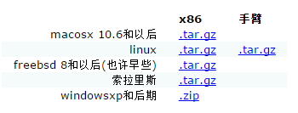

安装完之后如下：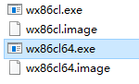

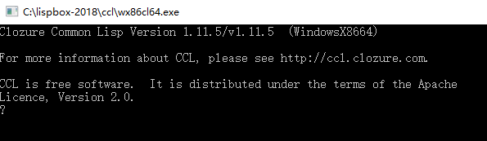

现在也可以直接在里面运行LISP语句了，来试试吧！

接下来安装Notepad++(文本编辑器),没有安装的朋友[点击这里](https://notepad-plus-plus.org/)。官网可能不好进，大家可以直接百度。安装完之后我们还要给Notepad++安装NppExec插件（如果已经安装了的，请忽略这步）

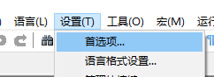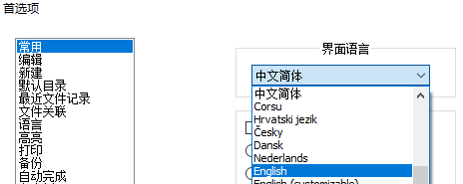

大家先把中文的改成英文的，不然后面的NppExec插件可能会装不上，建议以管理员权限运行软件安装，中间如果失败可尝试重启系统，我的是Windows10 64位都可以安装好的。

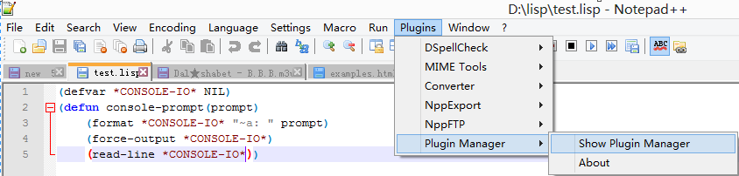

找到菜单栏中的Plugins(插件)->Plugin Manager(插件管理)->Show Plugin Manager

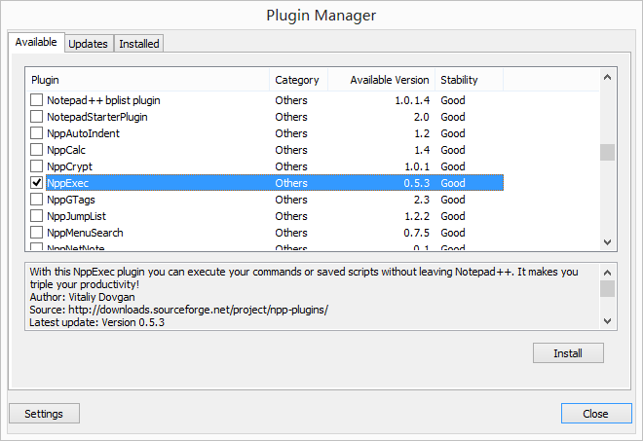

找到NppExec这个插件，然后点击Install。安装完之后记得要重启Notepad++。

在下一步设置前，我们要先把编译器设置成全局变量才行。

右键电脑，属性，高级系统设置，环境变量，系统变量，Path，编辑，新建，输入程序运行目录，如：C:\lispbox-2018\ccl即可。

设置好后运行CMD，输入程序名，测试是否可以用。右键开始，运行，CMD

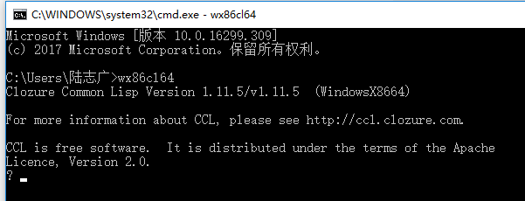

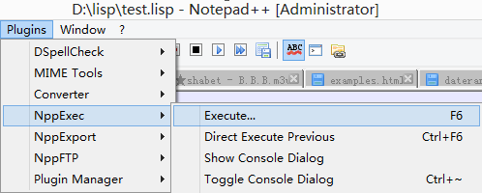

现在来配置Notepad++编译lisp,如上图找到Plugins->NppExec->Execute。

通过-l选项我们可以把源文件(*.lisp)或者编译后的文件(*.fas)加载到clisp环境中。

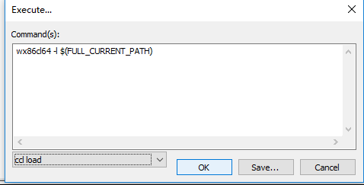

对于练习Lisp的语法我感觉-l选项就够了，所以我们配置的命令就是

wx86cl64 -l $(FULL_CURRENT_PATH)

下面点击Save可以保存下来，名字叫什么好呢？随你们喜欢吧。我就把它命名为：CCL LOAD。

点保存后界面下方就会出现运行框了，会看到界面已经改变了。

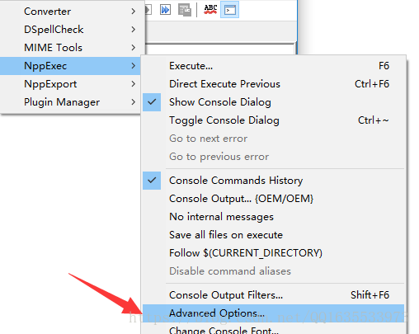

最后我们把CLISP LOAD功能加到Macros（宏）菜单中就可以方便的执行我们写的脚本了。

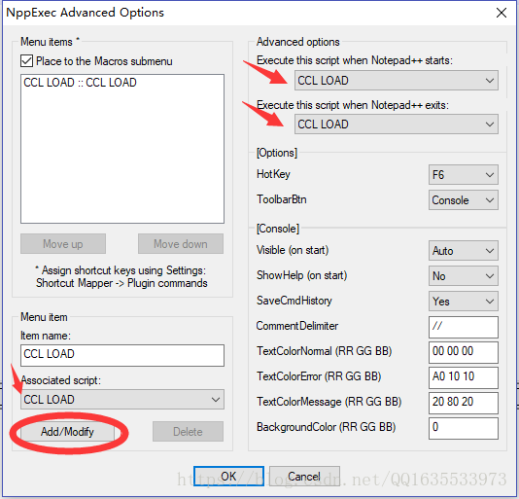

也差不多了，下面就来展示成果吧。

也差不多了，下面就来展示成果吧。

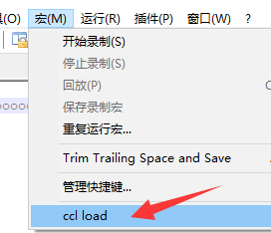

这是改回中文界面后的，大家要确保出现这个之后再改回语言。

点下CLISP LOAD,激动时刻来了。

点后会出现这个

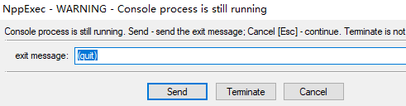

(quit)，输入这个点Send就可以运行了。

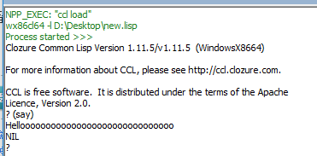

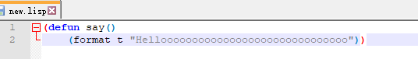

(defun say()  
    (format t "Helloooooooooooooooooooooooooooooo"))

这里定义了一个say函数,打印欢迎信息。最后可以使用**(quit)**或者**(exit)**可以退出CCL模式。

Lisp在Notepad++的语法高亮，这样设置下就可以了。

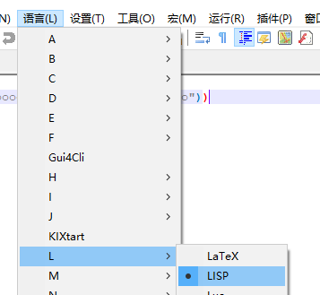

注：我按原文章测试过CLISP，还有SBCL，都不可用，原因是$(FULL_CURRENT_PATH)调用后的变量值是C:\lispbox-2018\ccl这种单反斜线，LOAD加载需要\\双反斜线或者/单斜线才行。好了，结束，有不足的地方欢迎指点，共同学习。